KIỂM TOÁN NHÀ NƯỚC
CỤC CÔNG NGHỆ THÔNG TIN

TÀI LIỆU HƯỚNG DẪN SỬ DỤNG PHẦN MỀM FORTICLIENT ZTNA – VPN

Mục Lục
1. Hướng dẫn sử dụng ứng dụng FortiClient trên máy tính Laptop (Windows) 3
1.1. Hướng dẫn cách tải phần mềm FortiClient 3
1.2. Hướng dẫn cài đặt ứng dụng FortiClient 3
1.3. Hướng dẫn kết nối vào hệ thống ZTNA EMS của KTNN 6
1.4. Hướng dẫn kết nối VPN vào hệ thống KTNN 8
2. Hướng dẫn sử dụng ứng dụng FortiClient trên máy tính Laptop (MacOS) 10
2.1. Hướng dẫn cách tải phần mềm FortiClient 10
2.2. Hướng dẫn cài đặt ứng dụng FortiClient 10
2.3. Hướng dẫn kết nối vào hệ thống ZTNA EMS của KTNN 16
2.4. Hướng dẫn kết nối VPN vào hệ thống KTNN 17
3. Hướng dẫn sử dụng ứng dụng FortiClient trên di động (IOS) 18
3.1. Hướng dẫn cách tải về phần mềm FortiClient trên IOS và Android 19
3.2. Hướng dẫn thiết lập ban đầu trên ứng dụng FortiClient 19
3.3. Hướng dẫn kết nối vào hệ thống ZTNA EMS của KTNN 22
3.4. Hướng dẫn kết nối VPN vào hệ thống KTNN 26
4. Hướng dẫn sử dụng ứng dụng FortiClient trên di động (Android) 30
4.1. Hướng dẫn cách tải về phần mềm FortiClient trên IOS và Android 30
4.2. Hướng dẫn thiết lập ban đầu trên ứng dụng FortiClient 31
4.3. Hướng dẫn kết nối vào hệ thống ZTNA EMS của KTNN 35
4.4. Hướng dẫn kết nối VPN vào hệ thống KTNN 39

Hướng dẫn sử dụng ứng dụng FortiClient trên máy tính Laptop (Windows)

Hướng dẫn cách tải phần mềm FortiClient
Để download được phần mềm FortiClient truy cập vào đường dẫn sau:
https://ems.sav.gov.vn:10443/installers/Default/invitation_installer 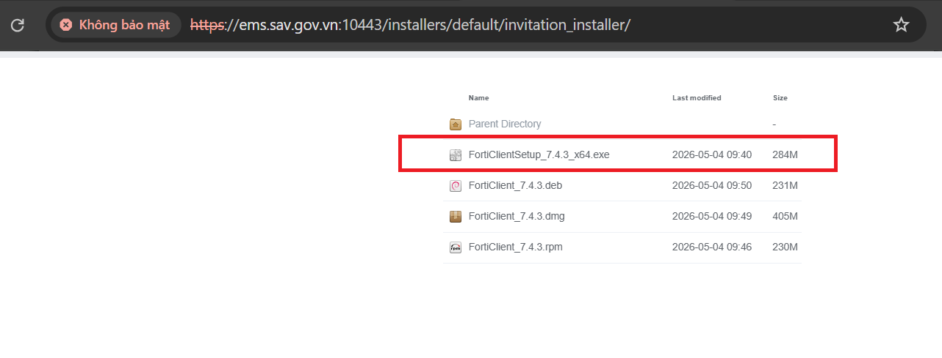
Sau đó chọn tải về phần mềm có tên như sau: FortiClientSetup_7.4.3_x64.exe
Đây là ứng dụng dành cho hệ điều hành Windows

Hướng dẫn cài đặt ứng dụng FortiClient
Run file FortiClientSetup_7.4.3_x64.exe
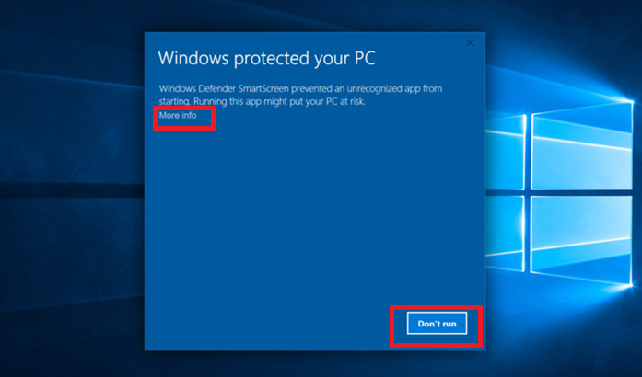
Chọn More Info >> Run anyway
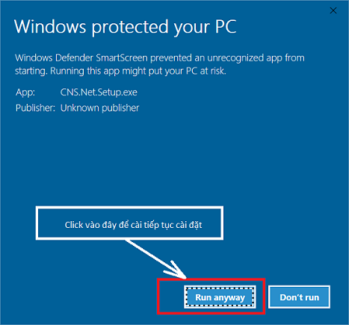
Sau đó tích vào Accept license >> Next
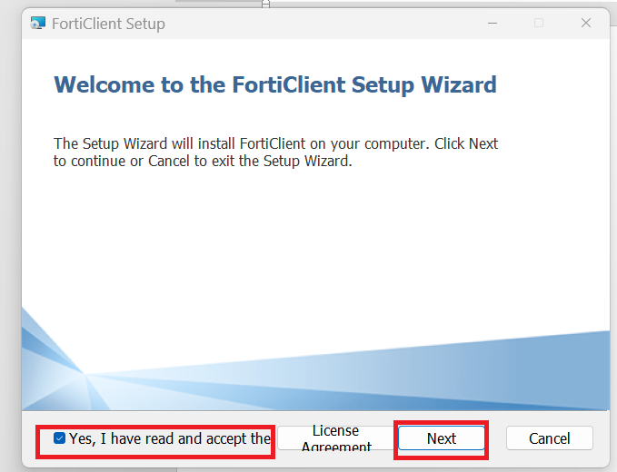
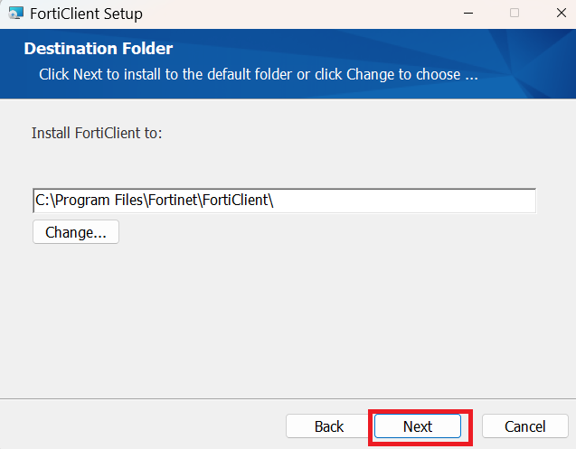
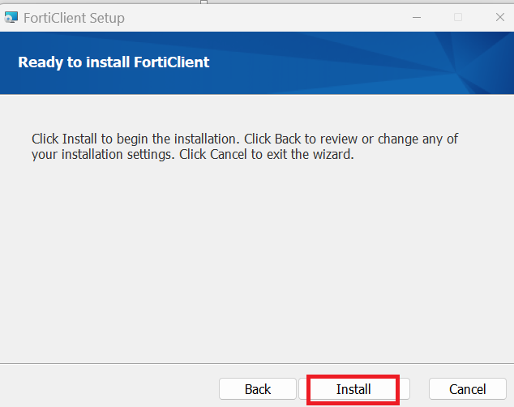
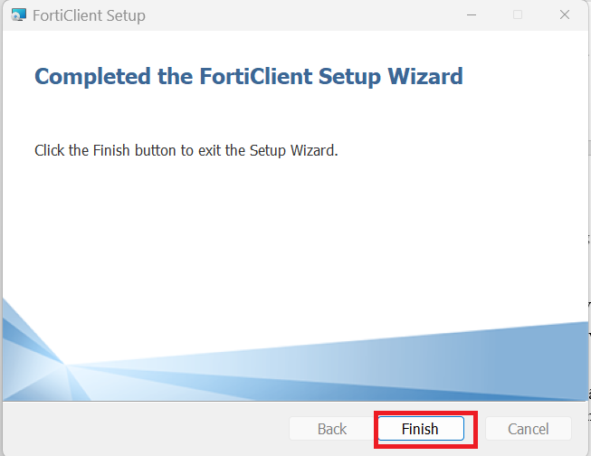
Chọn Finish hoàn thành cài đặt ứng dụng FortiClient.

Hướng dẫn kết nối vào hệ thống ZTNA EMS của KTNN
Sau khi đã cài đặt xong ứng dụng FortiClient chạy ứng dụng chọn Connect:
Nhập thông tin mã telementry code sau nếu ứng dụng chưa :
_VjE6ZW1zLnNhdi5nb3Yudm46ODAxMzpkZWZhdWx0OjEwODg2OWY2LWQzOGItNGM5YS04NTdmLTg2ODliNGU4NjY2OQ==
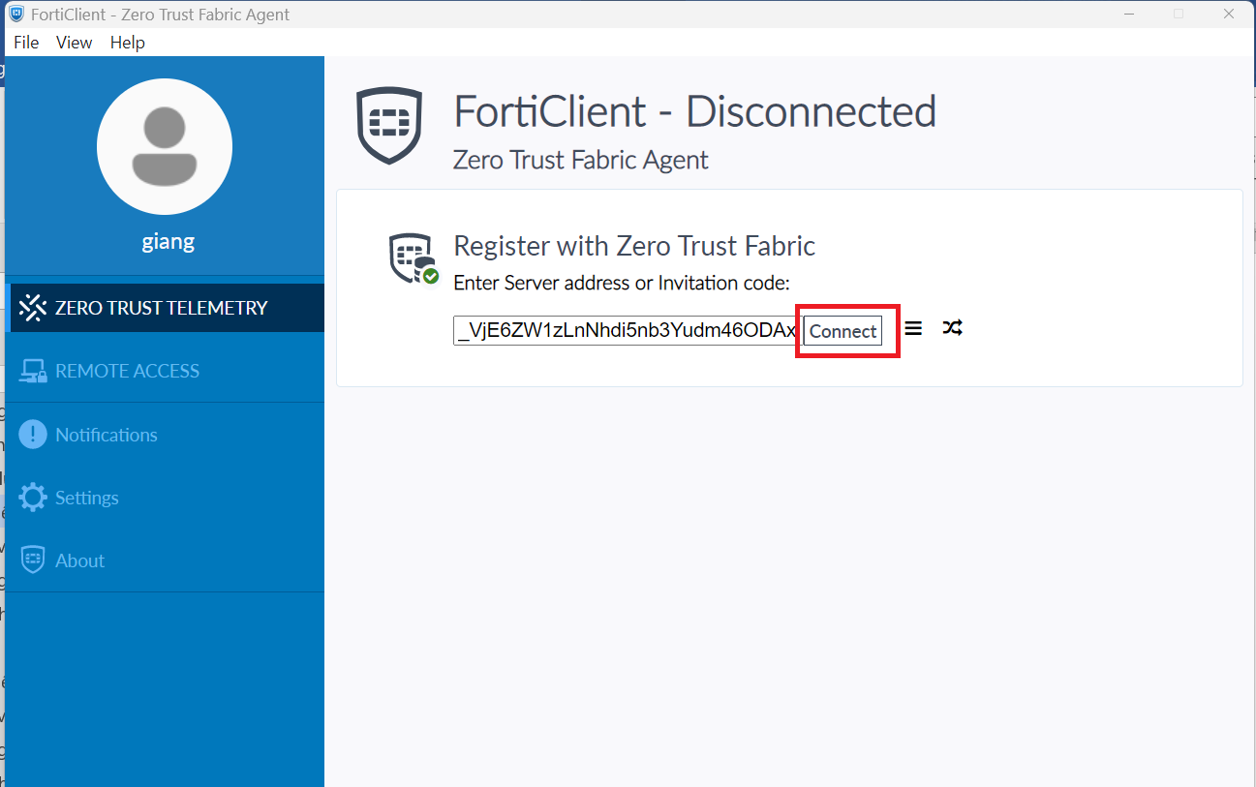
Sau khi kết nối được ứng dụng pop-up lên thông tin đăng nhập, nhập tài khoản domain của người dùng vào như bên dưới sau đó chọn Sign in để kết nối về EMS server :
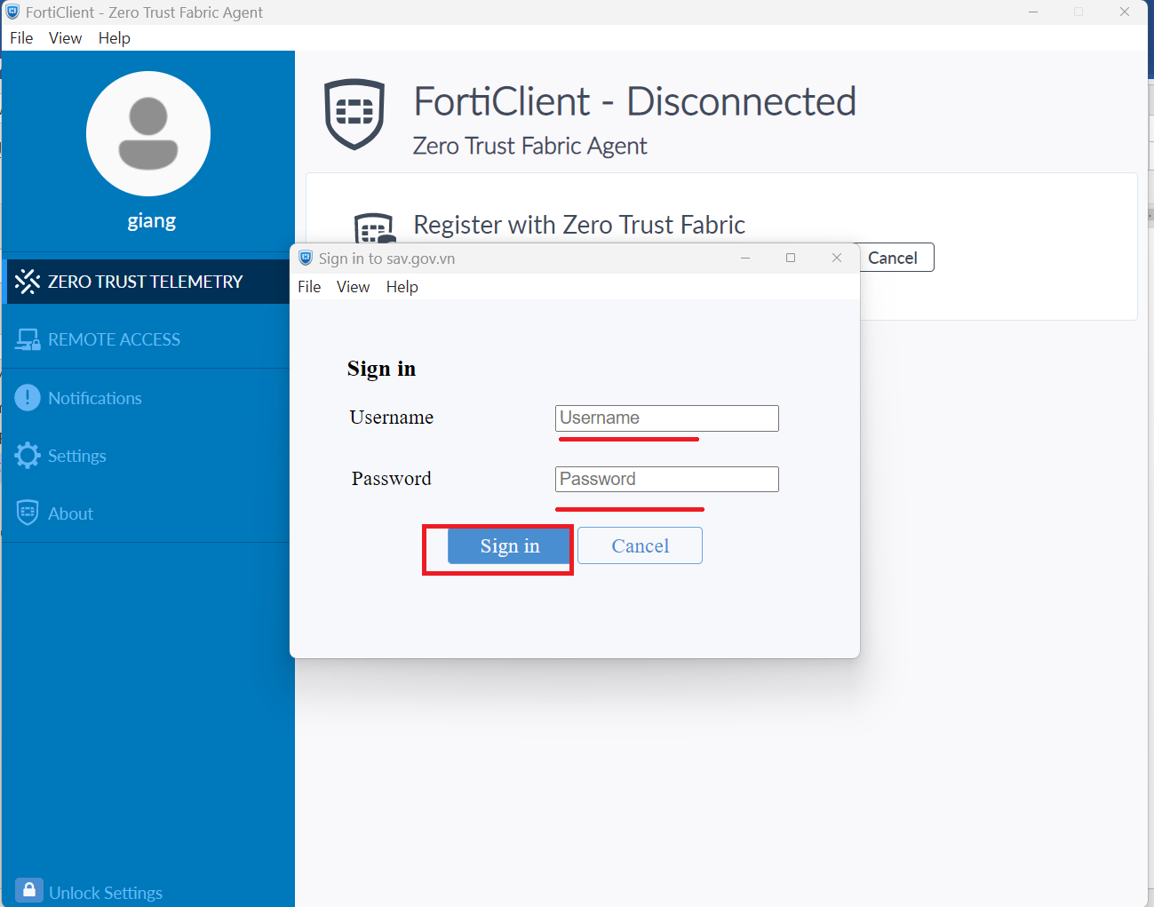
Sau khi kết nối thành công ứng dụng hiển thị như sau:
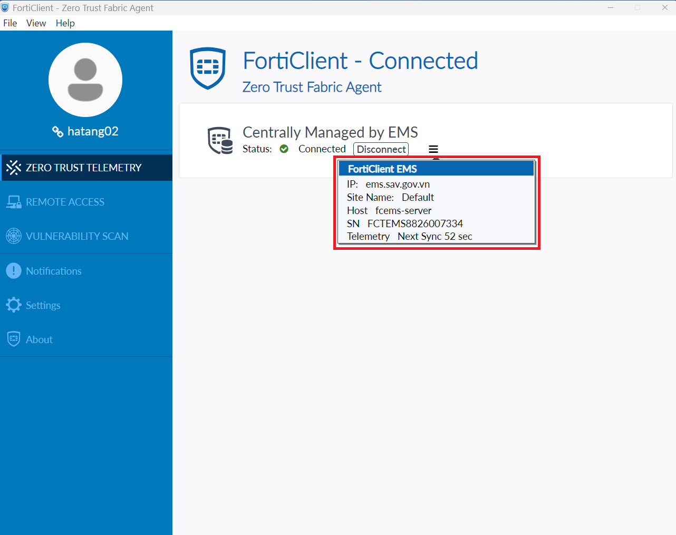
Trạng thái Connected là kết nối thành công, sau khi connect thành công EMS server sẽ cập nhật thông tin cấu hình xuống cho Client trên ứng dụng FortiClient cứ 60s một lần.
Việc đăng nhập hệ thống kết nối vơi EMS phục vụ ZTNA này thực hiện một lần duy nhất trên thiết bị người dùng. Từ lần sau khi mở máy ứng dụng tự động kết nối đến EMS server của KTNN.

Hướng dẫn kết nối VPN vào hệ thống KTNN
Sau khi ứng dụng FortiClient được cài đặt kết nối đến KTNN thì VPN Profile sẽ được đẩy xuống cho người dùng tại KTNN được gán VPN:
Người dùng chuyển vào mục Remote Access như bên dưới:
Sau đó nhập user/pass tài khoản domain để kết nối VPN về hệ thống KTNN:
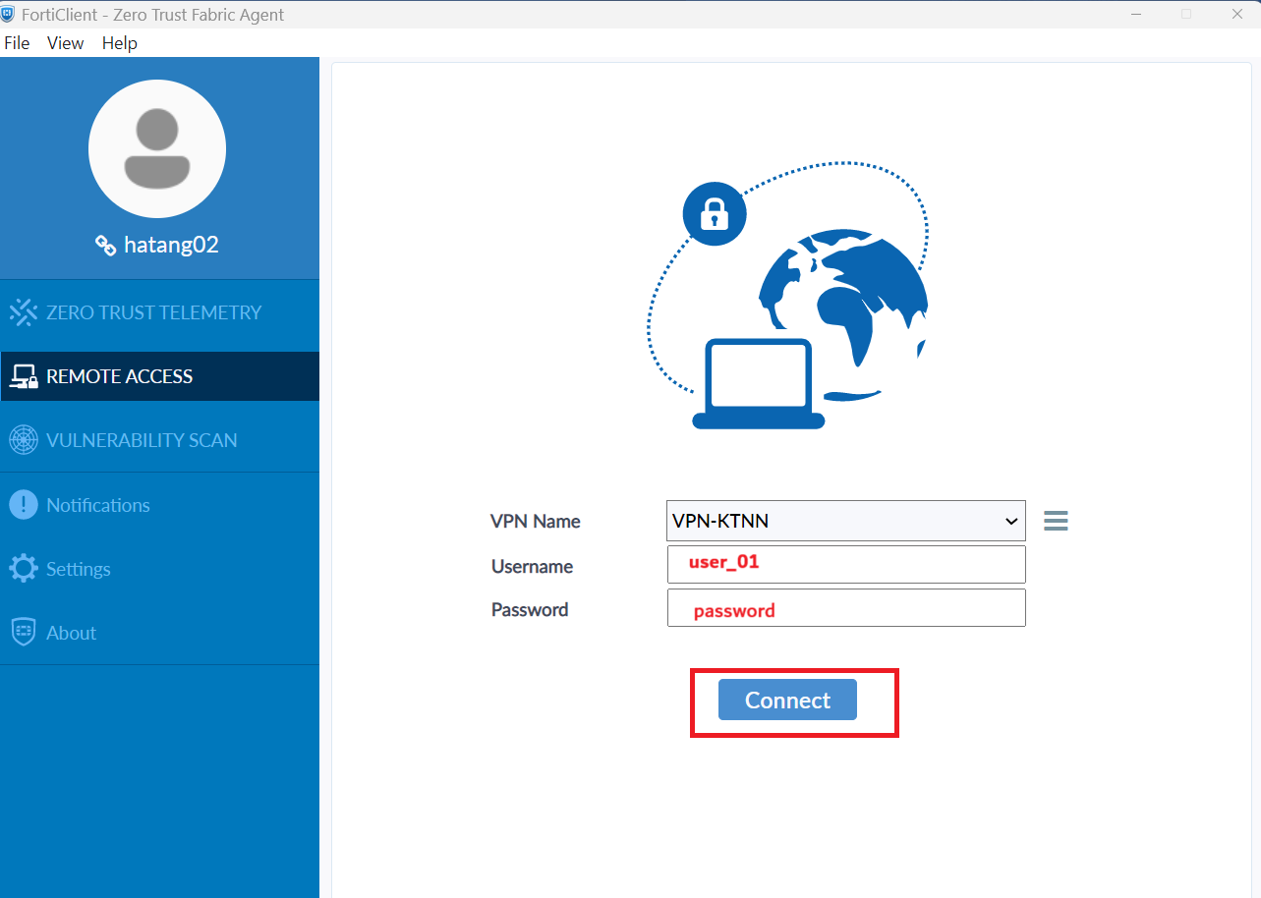
Sau khi đăng nhập thành công người dùng được thể hiên như sau:
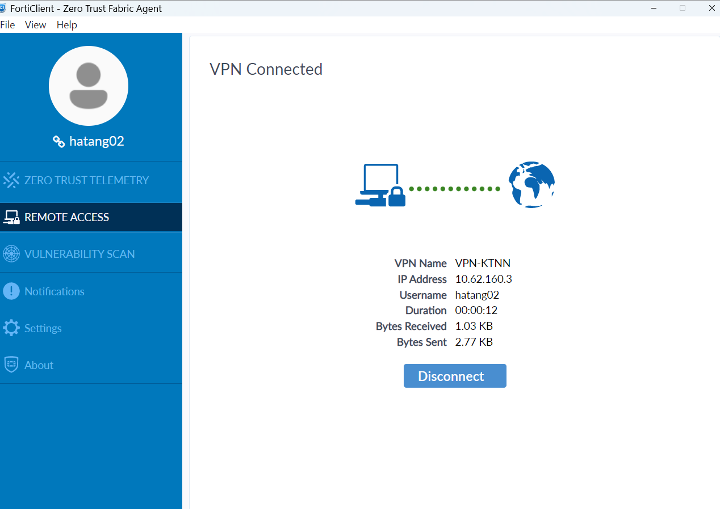
Người dùng đã có thể truy cập tài nguyên nội bộ của KTNN!
Nếu không cần truy cập vào tài nguyên của hệ thống người dùng có thể chọn Disconnect để ngắt kết nối.
Lưu ý:
Việc VPN khi cần sử dụng người dùng sẽ phải vào mục Remote Access để kết nối.
Hiện tại theo yêu cầu nếu máy tính của CBNV chưa Join Domain sẽ không thể VPN vào hệ thống được. Những máy không Join Domain khi kết nối VPN sẽ hiển thị như sau:
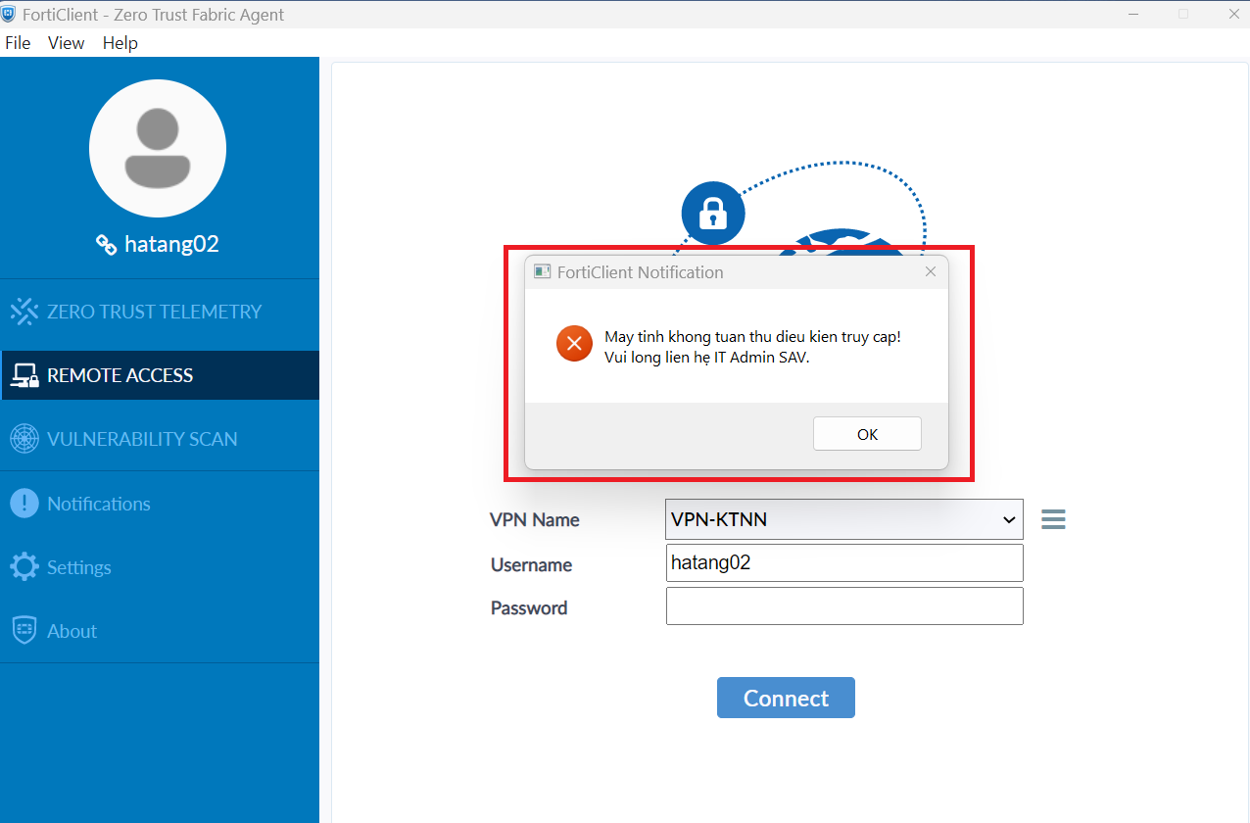

Hướng dẫn sử dụng ứng dụng FortiClient trên máy tính Laptop (MacOS)

Hướng dẫn cách tải phần mềm FortiClient
Để download được phần mềm FortiClient truy cập vào đường dẫn sau:
https://ems.sav.gov.vn:10443/installers/Default/invitation_installer 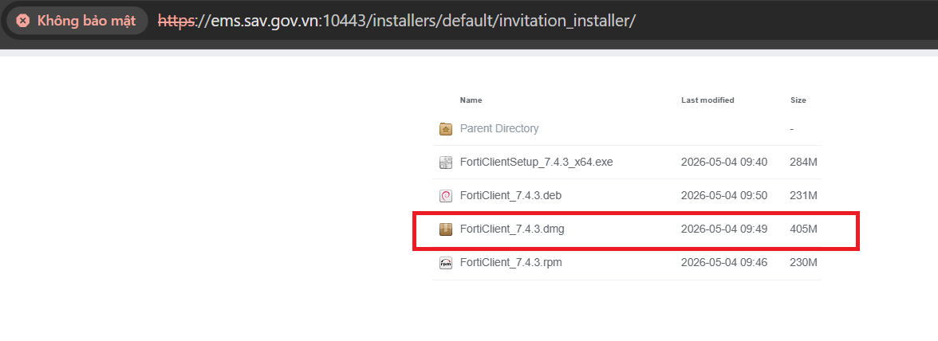
Sau đó chọn tải về phần mềm có tên như sau: FortiClientSetup_7.4.3.dmg

Hướng dẫn cài đặt ứng dụng FortiClient
Sau khi tải về file cài đặt như sau:
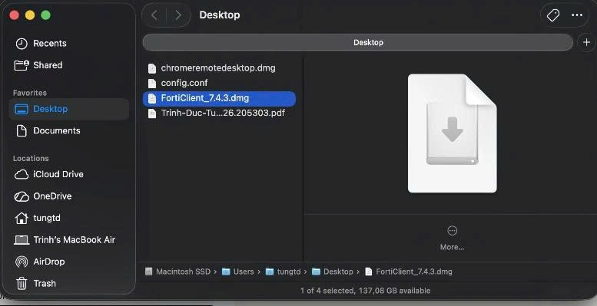
Double click vào file cài đặt sẽ xuất ra được Folder Forticlient như bên dưới chọn vào file Install.mpkg để cài đặt ứng dụng.
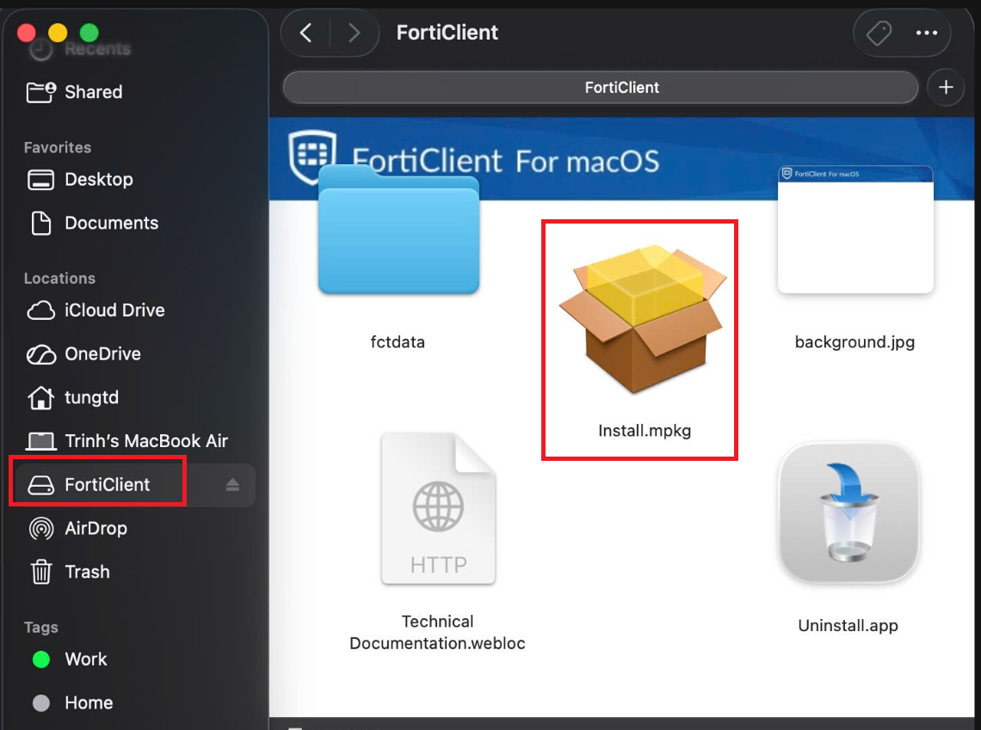
Chọn Continue
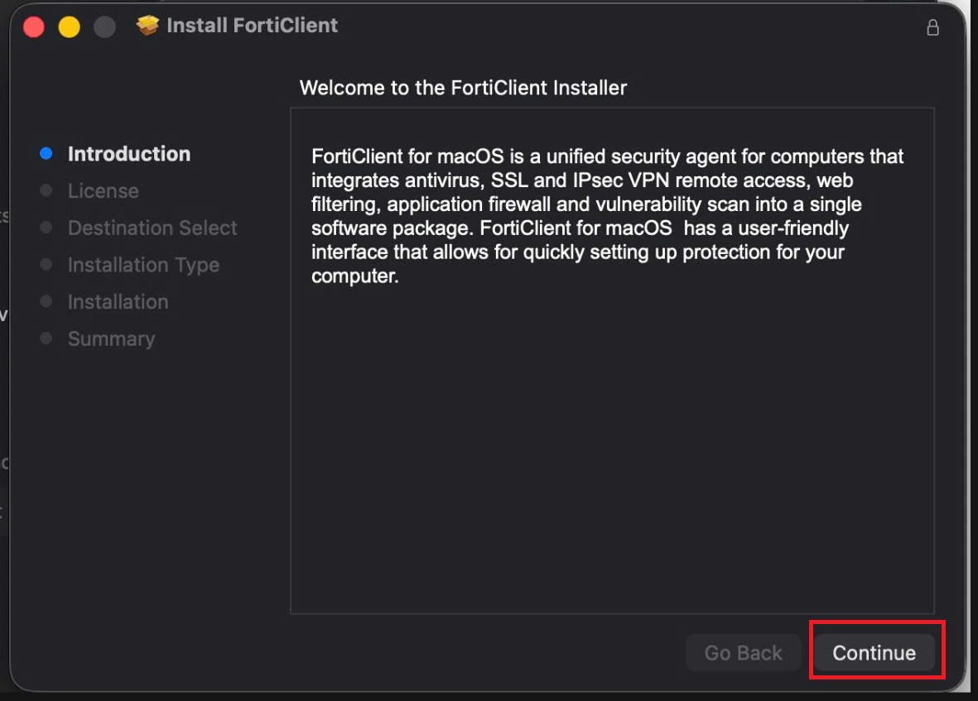
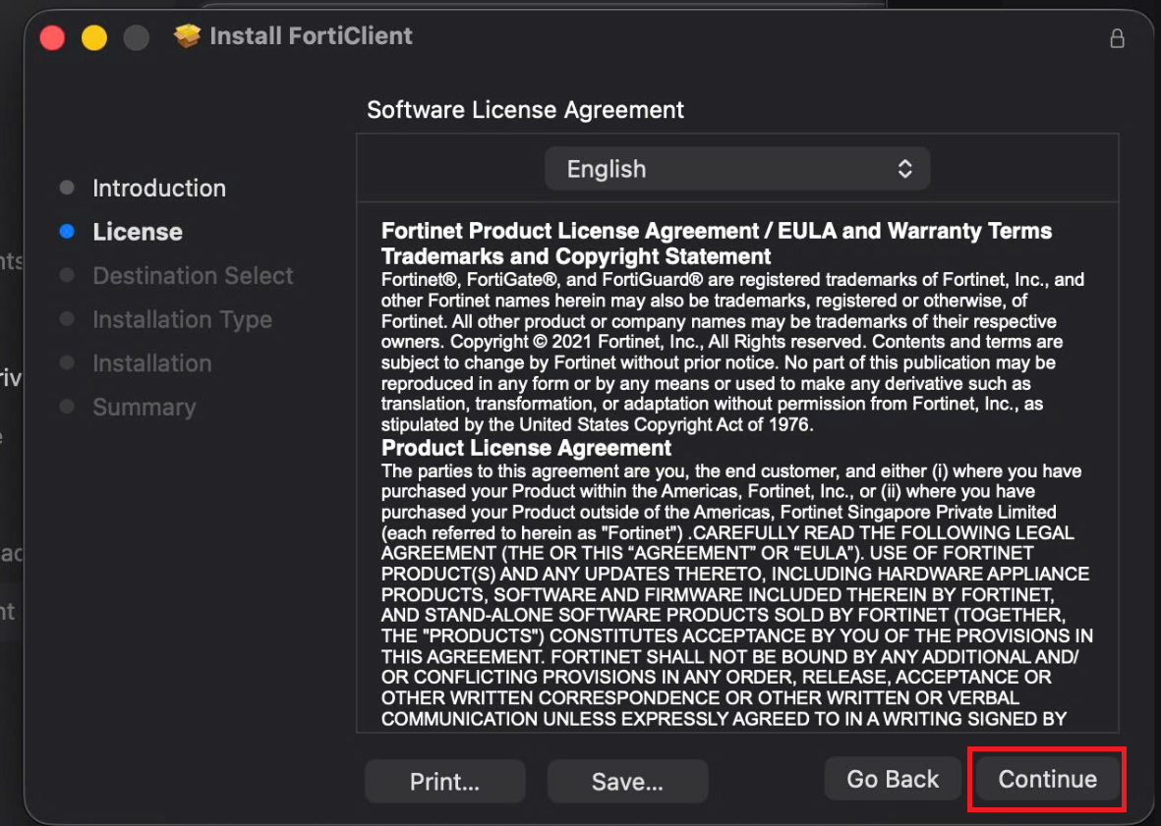
Chọn Agree cấp quyền truy cập cho ứng dụng
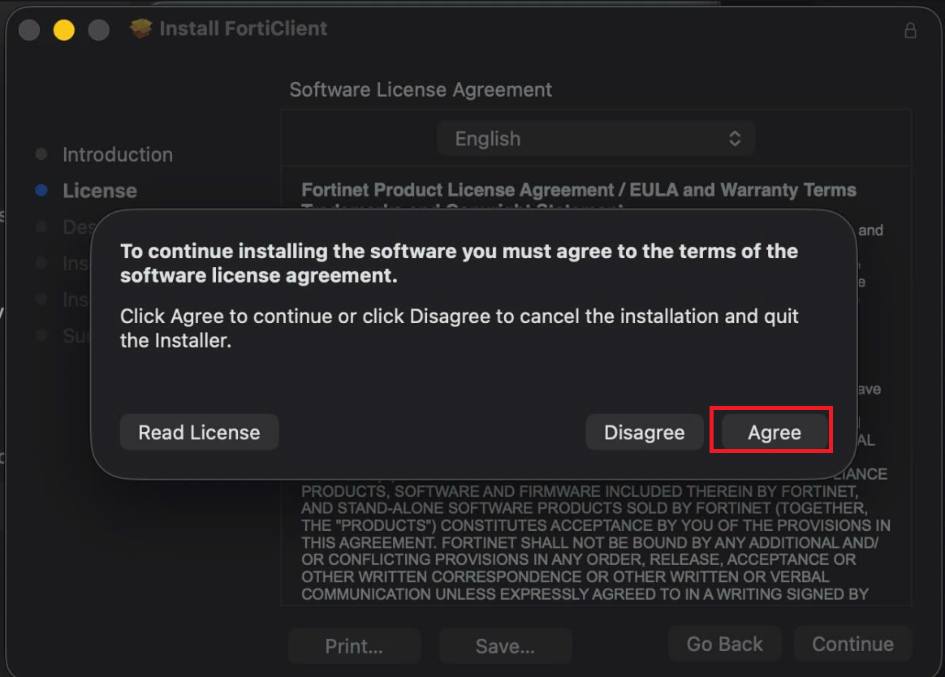
Tiếp tục cài đặt cho tất cả user
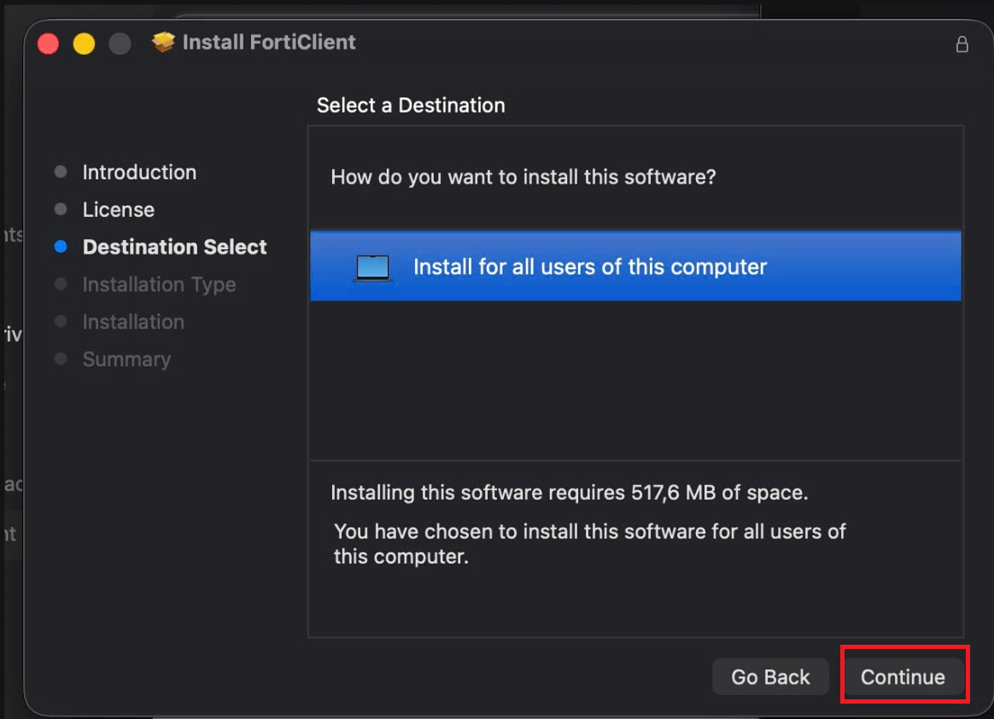
Chọn Install
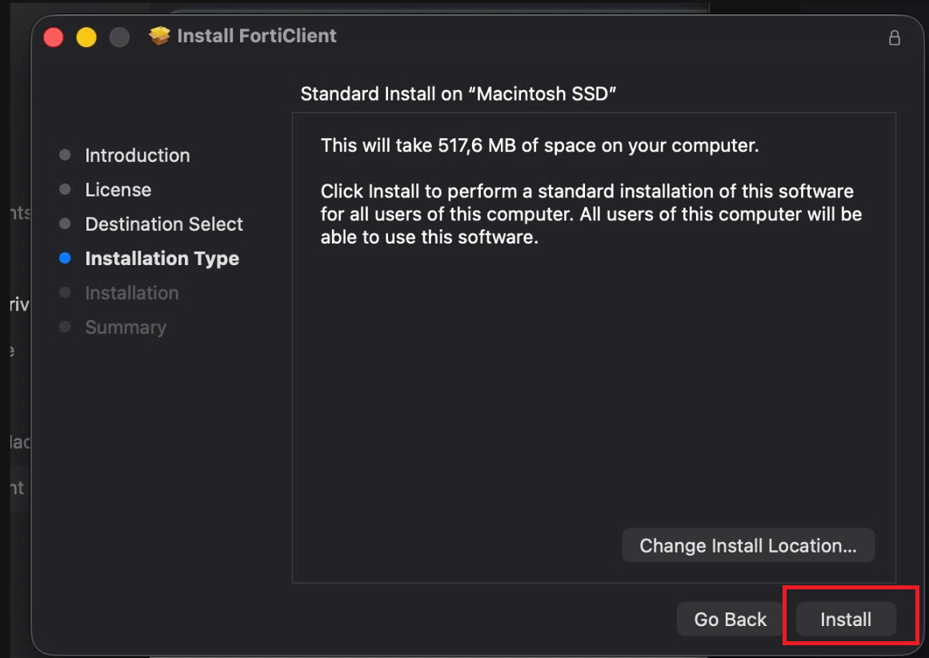
Nhập password sử dụng Mac cho phép cài đặt ứng dụng
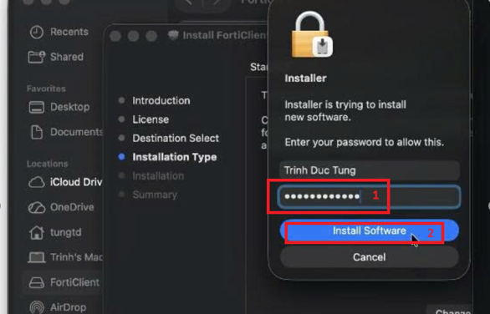
Ứng dụng yêu cầu cấp quyền trong cài đặt:
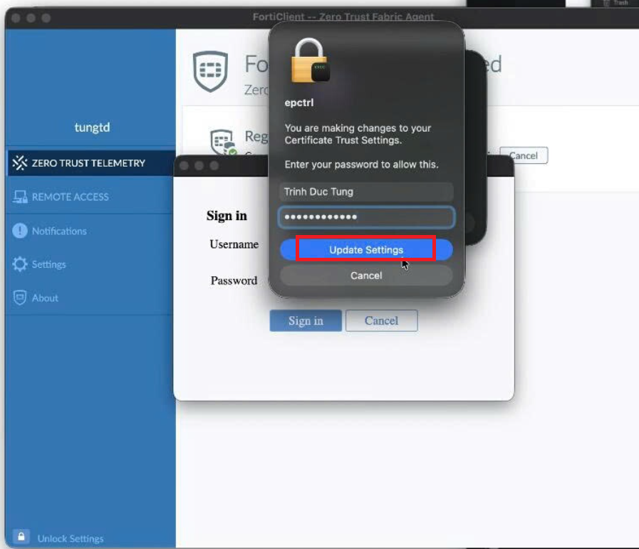
Sau đó cho phép cấu hình VPN vào hệ thống chọn Allow:
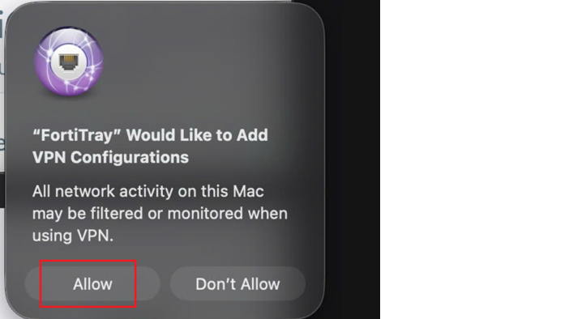
Chọn Finish hoàn thành cài đặt ứng dụng FortiClient.

Hướng dẫn kết nối vào hệ thống ZTNA EMS của KTNN
Sau khi đã cài đặt xong ứng dụng FortiClient chạy ứng dụng chọn Connect:
Nhập thông tin mã telementry code sau nếu ứng dụng chưa :
_VjE6ZW1zLnNhdi5nb3Yudm46ODAxMzpkZWZhdWx0OjEwODg2OWY2LWQzOGItNGM5YS04NTdmLTg2ODliNGU4NjY2OQ==
Người dùng nhập user/password đăng nhập để kết nối đến ZTNA EMS server của hệ thống:
Sau khi kết nối thành công ứng dụng hiển thị như sau:
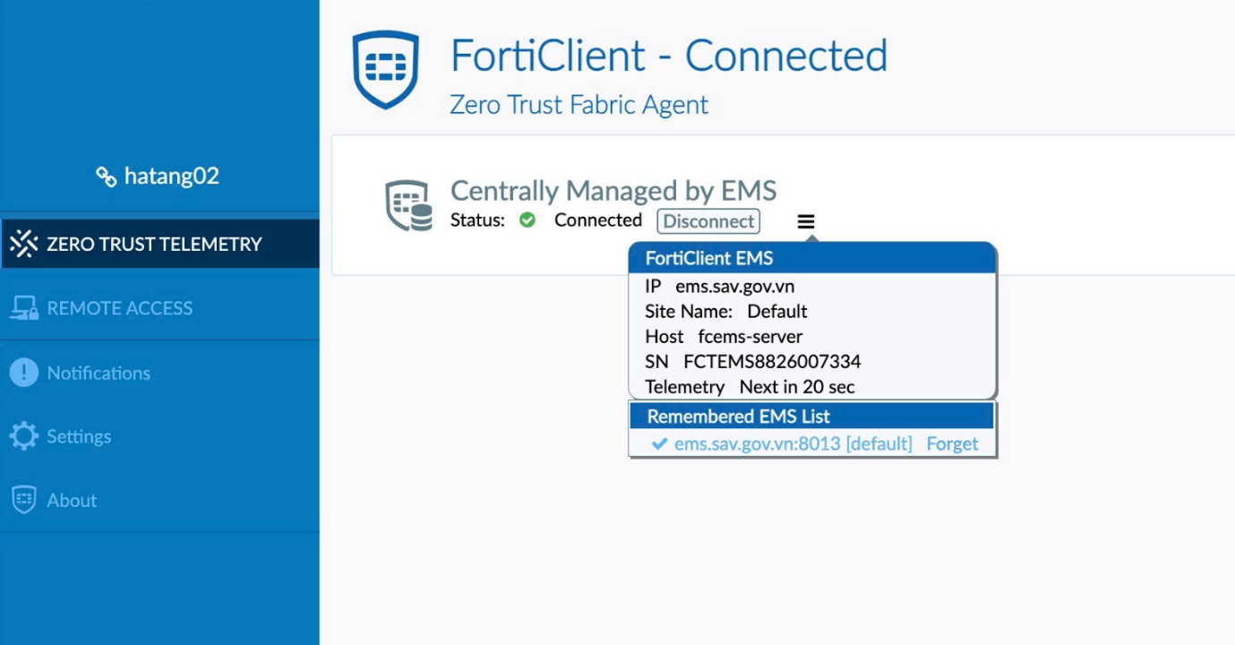
Trạng thái Connected là kết nối thành công, sau khi connect thành công EMS server sẽ cập nhật thông tin cấu hình xuống cho Client trên ứng dụng FortiClient cứ 60s một lần.
Việc đăng nhập hệ thống kết nối vơi EMS phục vụ ZTNA này thực hiện một lần duy nhất trên thiết bị người dùng. Từ lần sau khi mở máy ứng dụng tự động kết nối đến EMS server của KTNN.

Hướng dẫn kết nối VPN vào hệ thống KTNN
Sau khi ứng dụng FortiClient được cài đặt kết nối đến KTNN thì VPN Profile sẽ được đẩy xuống cho người dùng tại KTNN được gán VPN:
Người dùng chuyển vào mục Remote Access như bên dưới:
Sau đó nhập user/pass tài khoản domain để kết nối VPN về hệ thống KTNN:
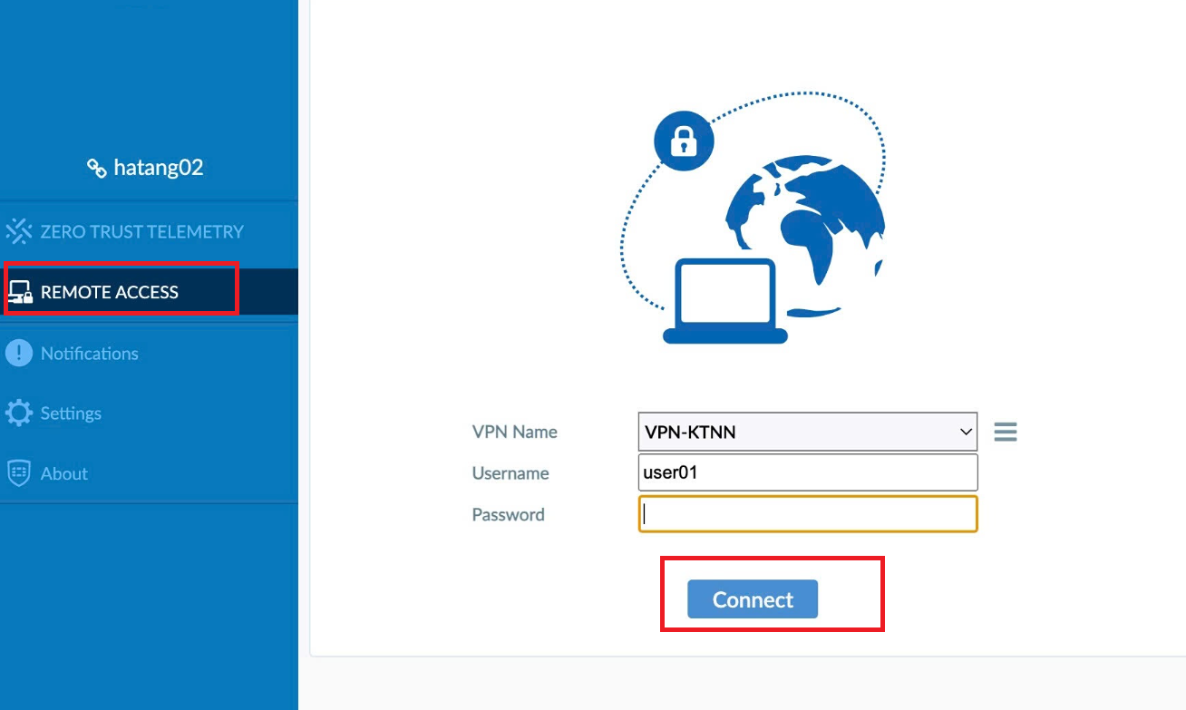
Sau khi đăng nhập thành công người dùng được thể hiên như sau:
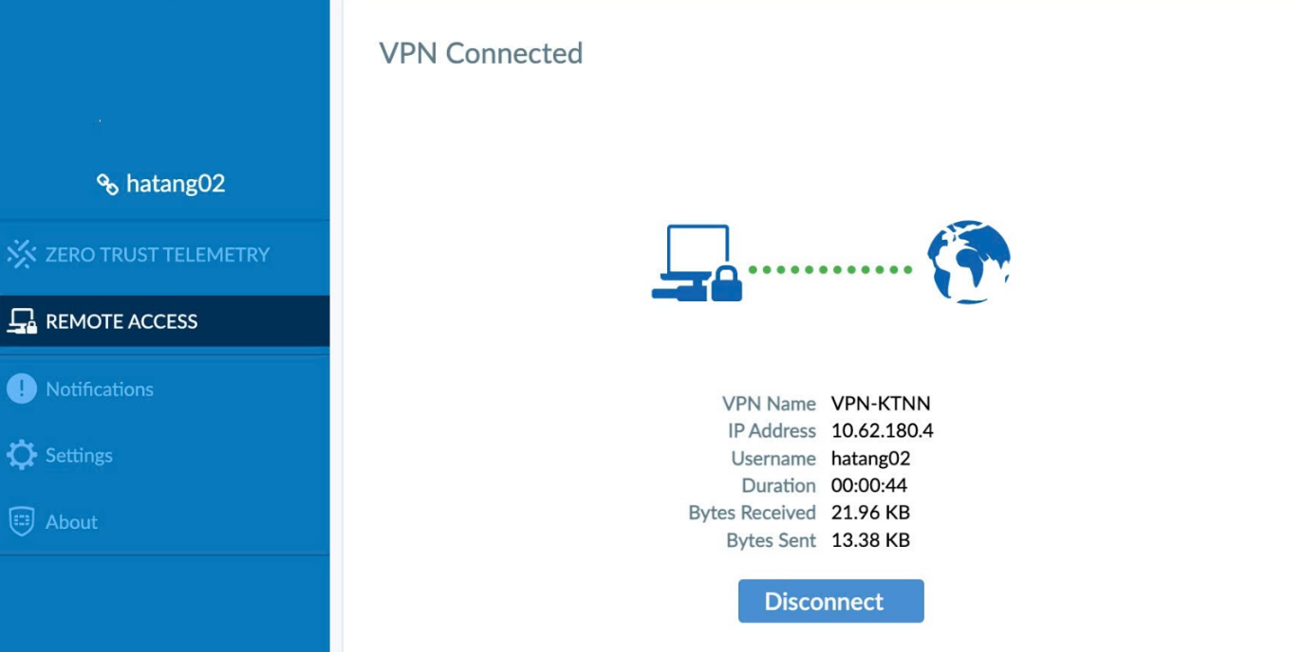
Người dùng đã có thể truy cập tài nguyên nội bộ của KTNN!
Nếu không cần truy cập vào tài nguyên của hệ thống người dùng có thể chọn Disconnect để ngắt kết nối.
Lưu ý:
Việc VPN khi cần sử dụng người dùng sẽ phải vào mục Remote Access để kết nối.
Hiện tại theo yêu cầu nếu máy tính của CBNV chưa Join Domain sẽ không thể VPN vào hệ thống được. Những máy không Join Domain khi kết nối VPN sẽ hiển thị như sau:

Hướng dẫn sử dụng ứng dụng FortiClient trên điện thoại di động (IOS)

Hướng dẫn cách tải về phần mềm FortiClient trên IOS và Android
Để download được phần mềm FortiClient truy cập vào đường dẫn sau:
https://apps.apple.com/us/app/forticlient/id1474294106
Hoặc quét mã QR sau:
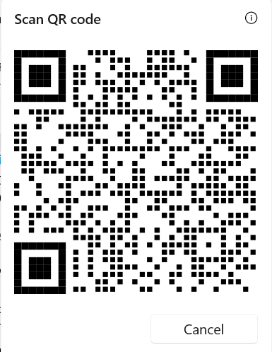
Sau khi tải ứng dụng về hiển thị như sau:
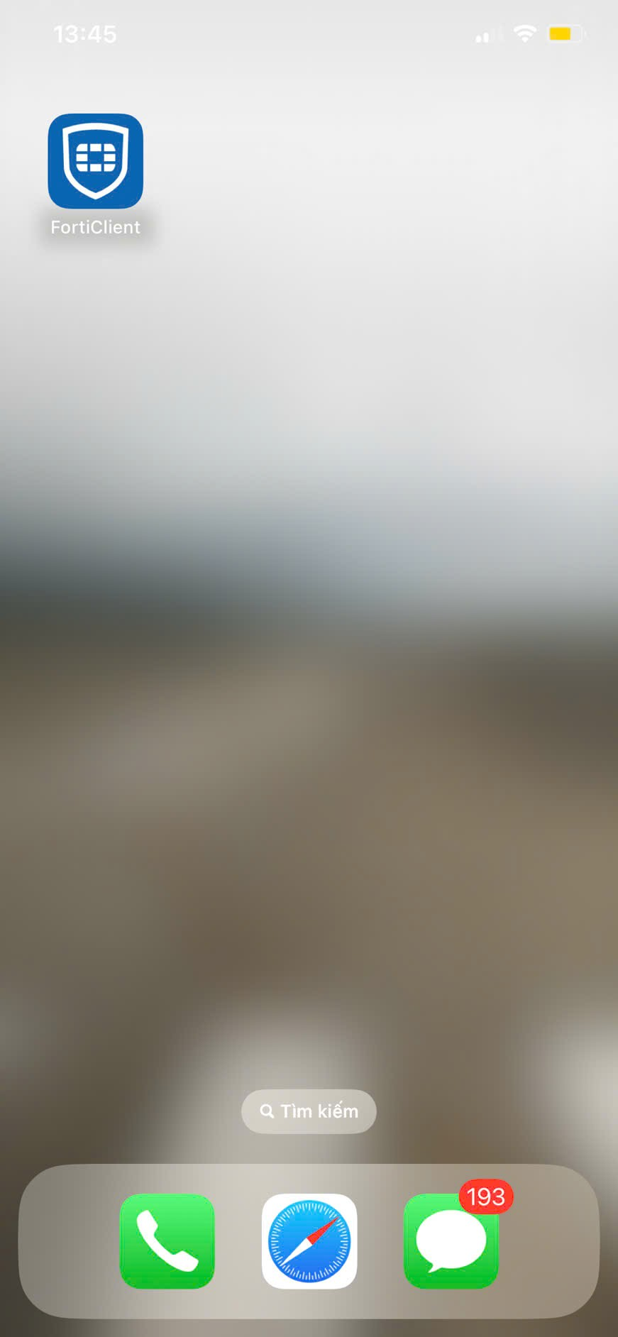

Hướng dẫn thiết lập ban đầu trên ứng dụng FortiClient
Chạy ứng dụng trên điện thoại, sau đó chọn Cho phép thêm cấu hình VPN.
Sau khi thêm cấu hình VPN điên thoại yêu cầu nhập passcode của điện thoại.
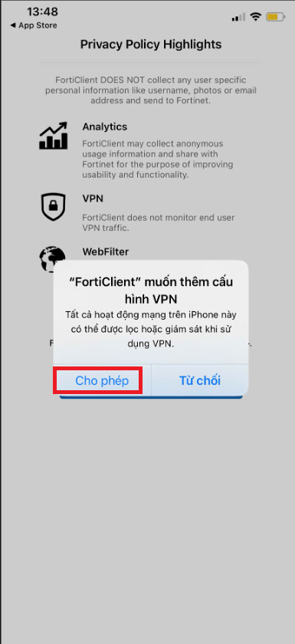
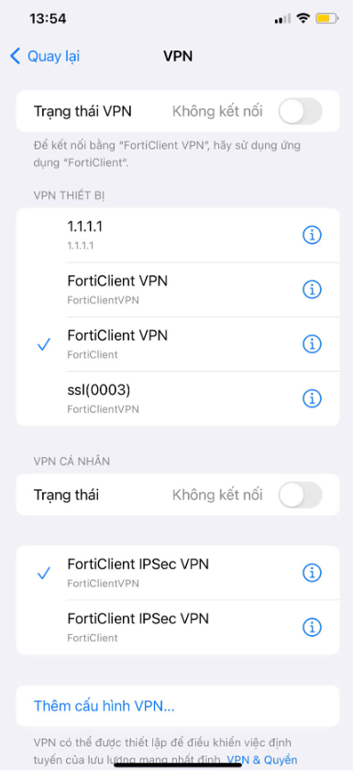
Sau đó chọn I accept đồng ý Privacy Policy
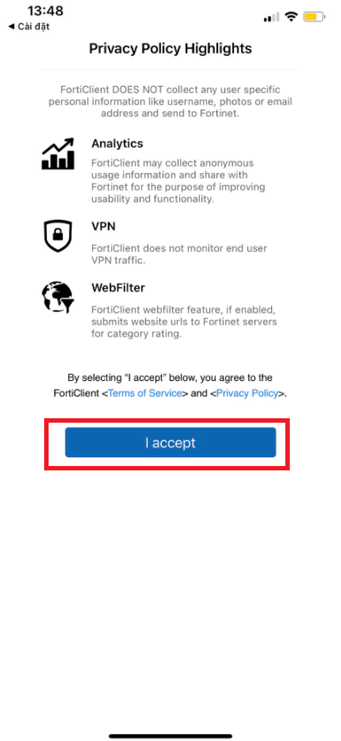
Chọn Next để hoàn tất cài đặt ban đầu cho ứng dụng
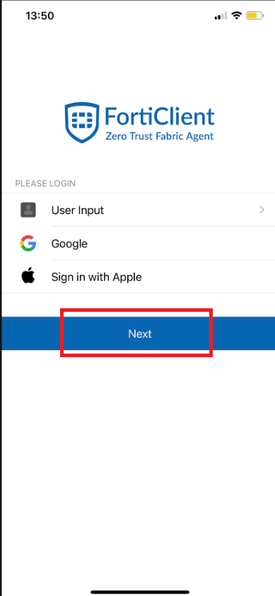
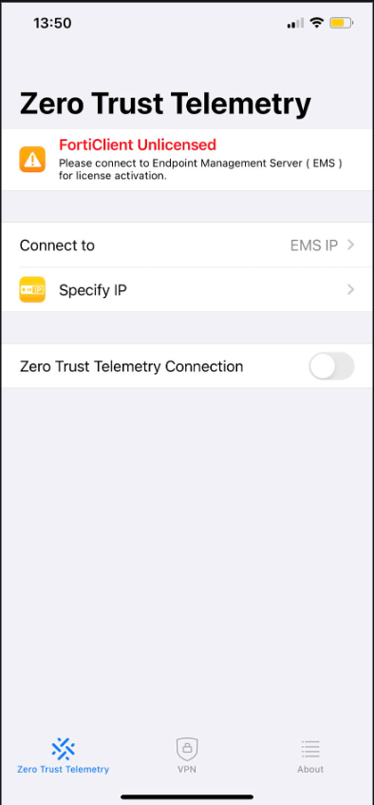
Ứng dụng cài đặt thành công hiển thị như trên.

Hướng dẫn kết nối vào hệ thống ZTNA EMS của KTNN
Sau khi đã cài đặt xong ứng dụng FortiClient chạy ứng dụng trên mobile chọn Connect to >> sau đó màn hình hiển thị 3 lựa chọn thì chon Invitation Code như bên dưới:
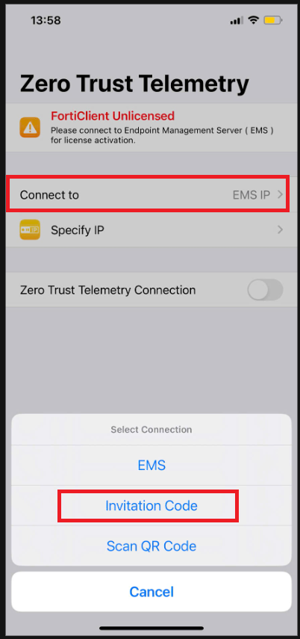
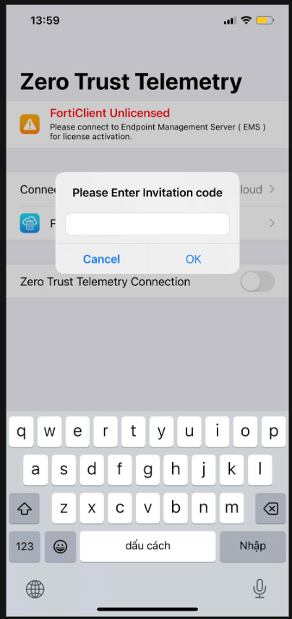
Tiếp theo điền thông tin như sau để kết nối Telementry vào EMS của KTNN sau đó chọn OK:
_VjE6ZW1zLnNhdi5nb3Yudm46ODAxMzpkZWZhdWx0OjEwODg2OWY2LWQzOGItNGM5YS04NTdmLTg2ODliNGU4NjY2OQ==
Để copy dòng code telementry trên có thể mở ứng dụng zalo quét mã QR sau để sao chép mã code telementry:
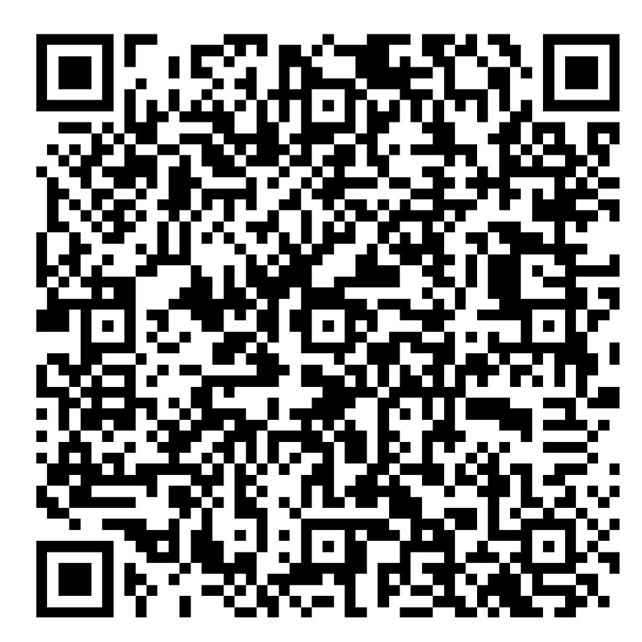
Mở điện thoại và sao chép như sau:
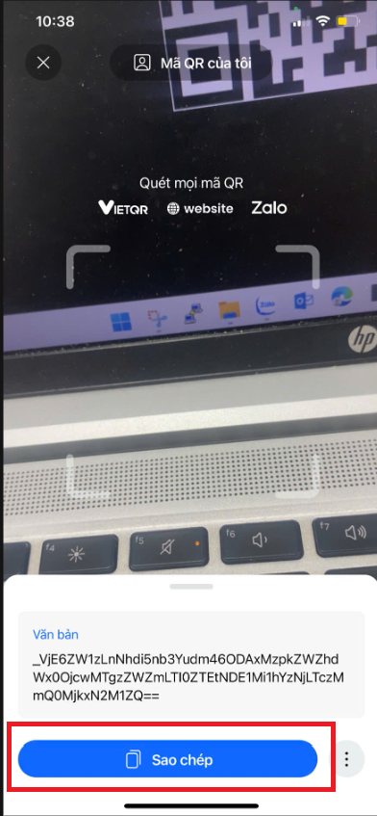
Sau đó copy dòng code telementry này nhập vào mịc Invitation code:
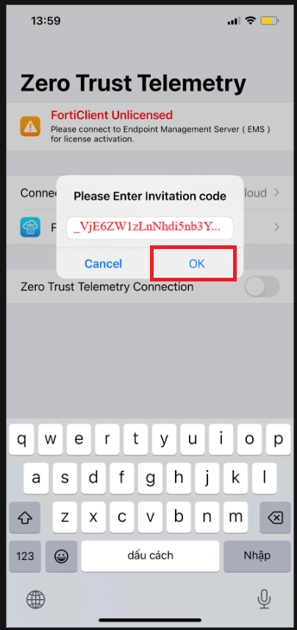
Sau đó màn hình hiển thị lên việc cho phép kết nối chọn Allow:
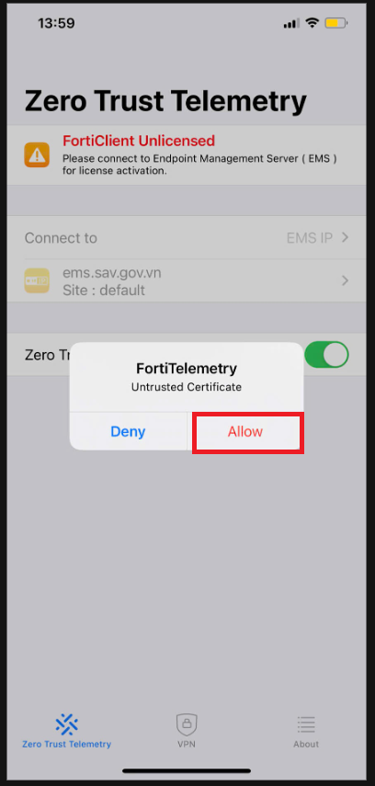
Sau khi Allow kết nối thành công ứng dụng hiển thị như sau:
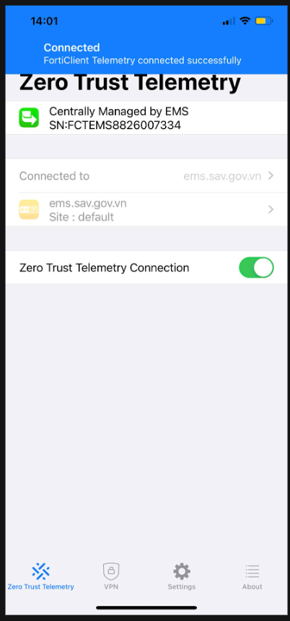
Trạng thái Connected là kết nối thành công, sau khi connect thành công EMS server sẽ cập nhật thông tin cấu hình xuống cho Client trên ứng dụng FortiClient trên Mobile cứ 60s một lần.
Việc đăng nhập hệ thống kết nối vơi EMS phục vụ ZTNA này thực hiện một lần duy nhất trên thiết bị người dùng. Từ lần sau khi mở máy ứng dụng tự động kết nối đến EMS server của KTNN.

Hướng dẫn kết nối VPN vào hệ thống KTNN
Sau khi ứng dụng FortiClient được cài đặt kết nối đến KTNN thì VPN Profile sẽ được đẩy xuống cho người dùng tại KTNN được gán VPN-KTNN:
Người dùng chuyển vào mục VPN như bên dưới:
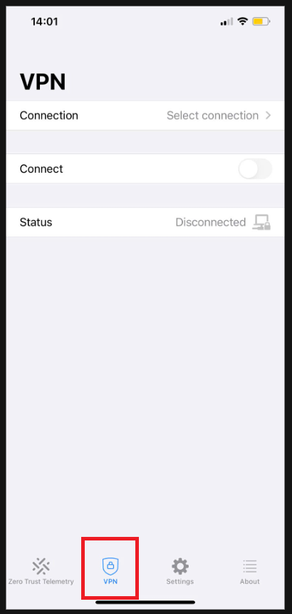
Tiếp theo chọn đúng VPN-KTNN sau khi chọn xong sẽ có dấu tick xanh như hình sau:
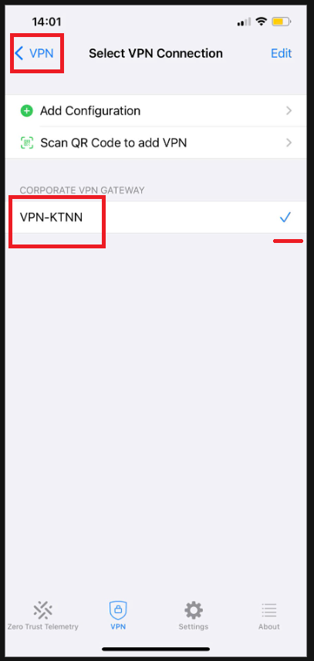
Sau khi hiển thị tick xanh rồi chọn trở về VPN để kết nối bằng profile VPN-KTNN:
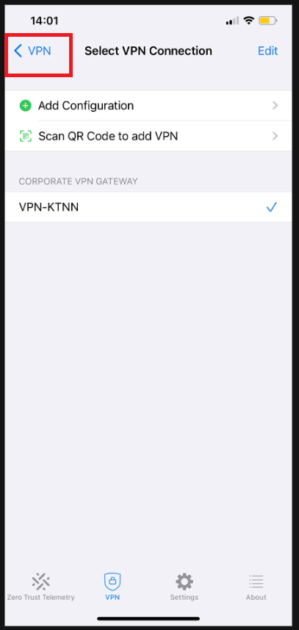
Màn hình hiển thị về VPN sau đó gạt nút Connect để kết nối VPN
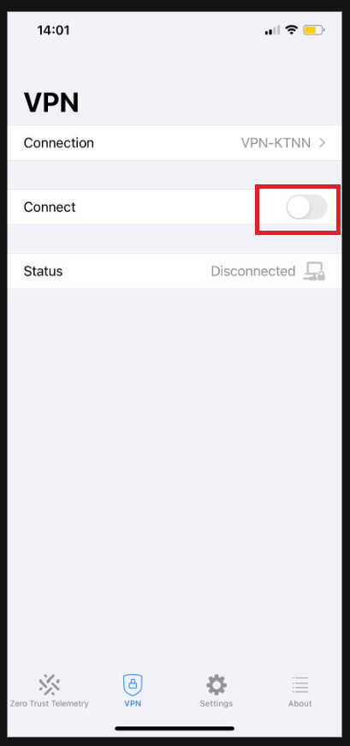
Sau đó màn hình sẽ hiển thị nhập thông tin user/password người dùng nhập tài khoản domain của mình để kết nối VPN.
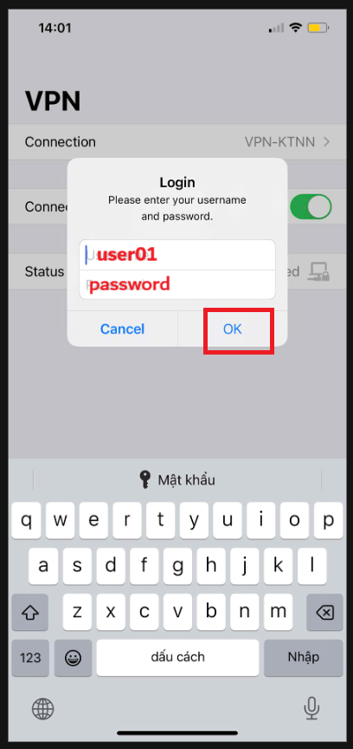
Chọn OK để kết nối. Kết nối thành công sẽ như sau:
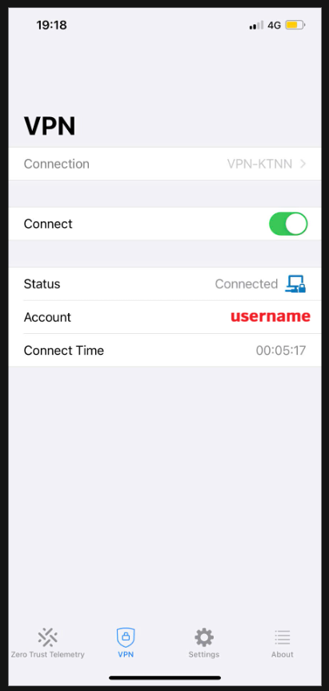
Sau khi kết nối thành công người dùng mở trình duyệt để truy cập dịch vụ hệ thống của KTNN:
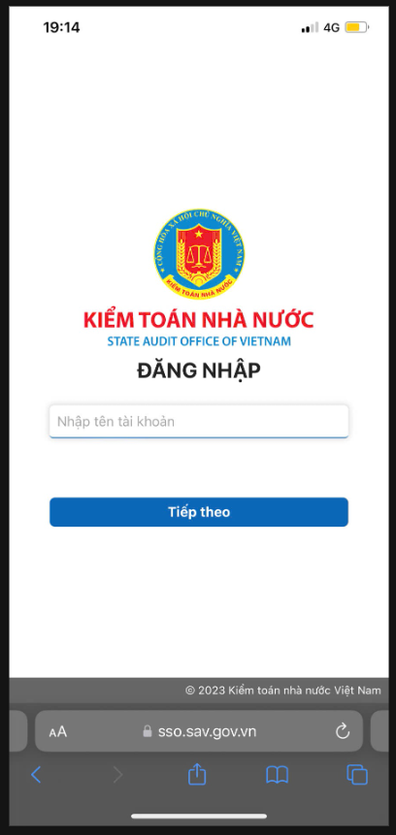
Đối với nhu cầu truy cập dịch vụ hệ thống người dùng sau lần đầu tiên chỉ cần kết nối lại VPN theo bước kết nối VPN này.

Hướng dẫn sử dụng ứng dụng FortiClient trên điện thoại di động (Android)

Hướng dẫn cách tải về phần mềm FortiClient trên IOS và Android
Để download được phần mềm FortiClient truy cập vào đường dẫn sau:
https://play.google.com/store/apps/details?id=com.fortinet.forticlient_fa&pcampaignid=web_share
Hoặc quét mã QR sau:

Sau khi tải ứng dụng về hiển thị như sau:
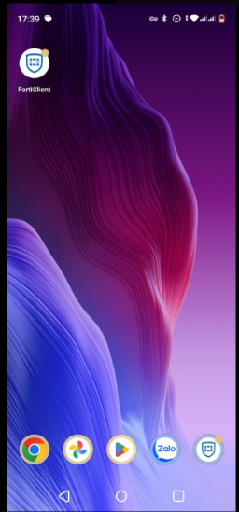
Ứng dụng tải về như trên.

Hướng dẫn thiết lập ban đầu trên ứng dụng FortiClient
Chạy ứng dụng trên điện thoại, sau đó chọn Cho phép thêm cấu hình VPN.
Sau khi thêm cấu hình VPN điên thoại yêu cầu nhập passcode của điện thoại.
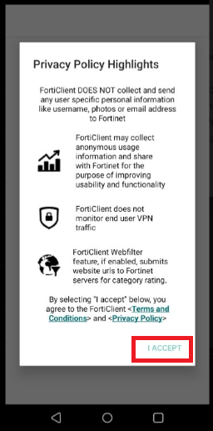
Sau đó chọn I accept đồng ý Privacy Policy
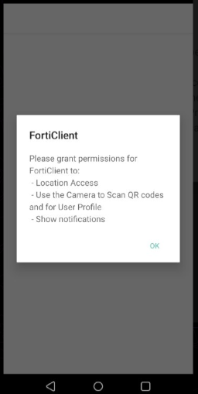
Cho phép hiển thị trên các ứng dụng khác
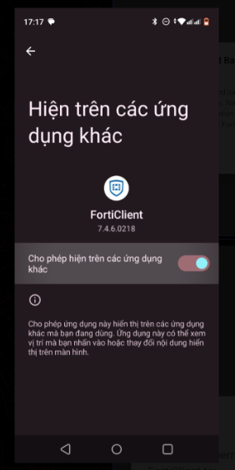
Cho phép ứng dụng chạy trong nền
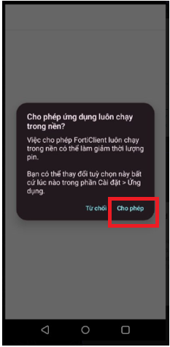
Cho phép truy cập vào ứng dụng
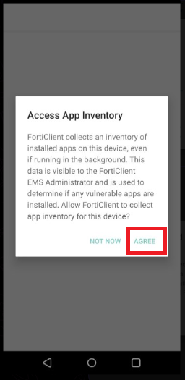
Chọn User Input để nhâp thông tin người dùng cho ứng dụng
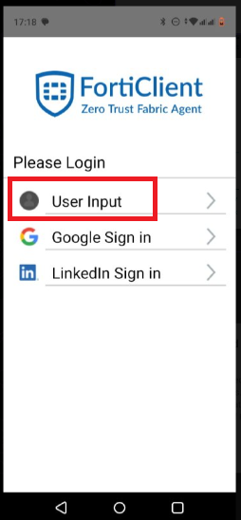
Sau đó người dùng nhập thông tin của mình
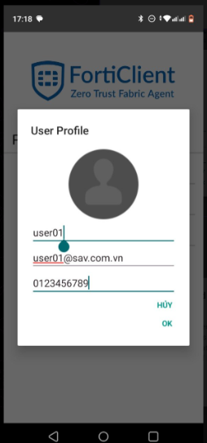
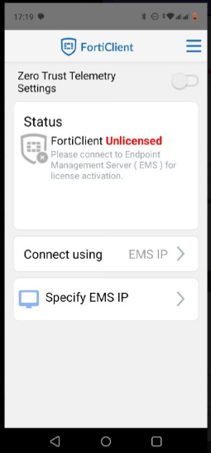
Ứng dụng cài đặt thành công hiển thị như trên.

Hướng dẫn kết nối vào hệ thống ZTNA EMS của KTNN
Sau khi đã cài đặt xong ứng dụng FortiClient chạy ứng dụng trên mobile chọn Connect to >> sau đó màn hình hiển thị 3 lựa chọn thì chon Invitation Code như bên dưới:
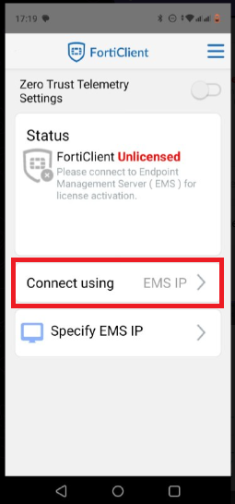
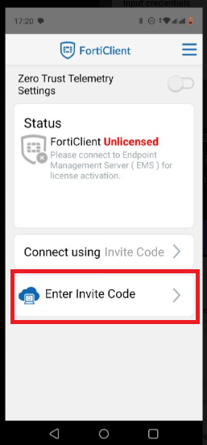
Tiếp theo điền thông tin như sau để kết nối Telementry code vào EMS của KTNN sau đó chọn OK:

_VjE6ZW1zLnNhdi5nb3Yudm46ODAxMzpkZWZhdWx0OjEwODg2OWY2LWQzOGItNGM5YS04NTdmLTg2ODliNGU4NjY2OQ==
Để copy dòng code telementry trên có thể mở ứng dụng zalo quét mã QR sau để sao chép mã code telementry:
Mở điện thoại và sao chép như sau:
Sau đó copy dòng code telementry này nhập vào mịc Invitation code: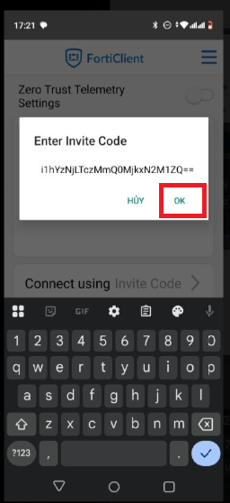
Sau đó màn hình hiển thị lên việc cho phép kết nối chọn Allow cho phép:
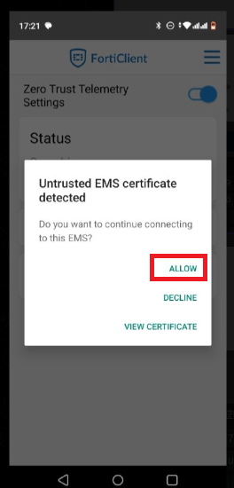
Sau khi Allow kết nối thành công ứng dụng hiển thị User/password để người dùng đăng nhập như sau:
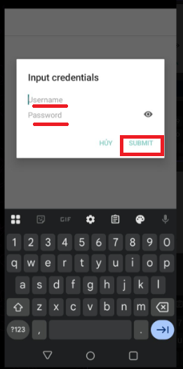
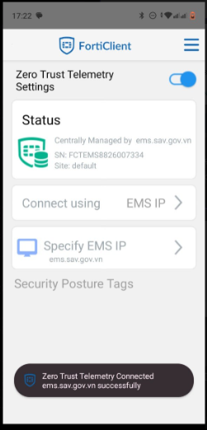
Trạng thái Connected là kết nối thành công, sau khi connect thành công EMS server sẽ cập nhật thông tin cấu hình xuống cho Client trên ứng dụng FortiClient trên Mobile cứ 60s một lần.
Việc đăng nhập hệ thống kết nối vơi EMS phục vụ ZTNA này thực hiện một lần duy nhất trên thiết bị người dùng. Từ lần sau khi mở máy ứng dụng tự động kết nối đến EMS server của KTNN.

Hướng dẫn kết nối VPN vào hệ thống KTNN
Sau khi ứng dụng FortiClient được cài đặt kết nối đến KTNN thì VPN Profile sẽ được đẩy xuống cho người dùng tại KTNN được gán VPN-KTNN:
Người dùng chuyển vào mục VPN như bên dưới bằng cách chọn vào góc trái màn hình:
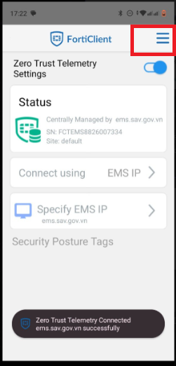
Sau đó chọn VPN
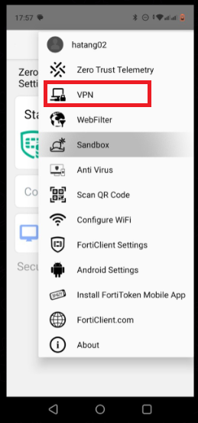
Tiếp theo chọn đúng VPN-KTNN sau khi chọn xong sẽ có dấu tick xanh như hình sau:
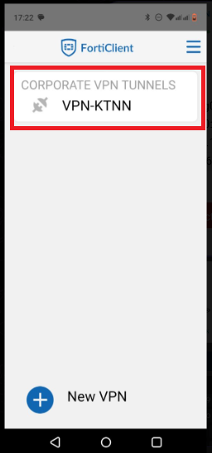
Chọn Connect để kết nối vào VPN-KTNN:
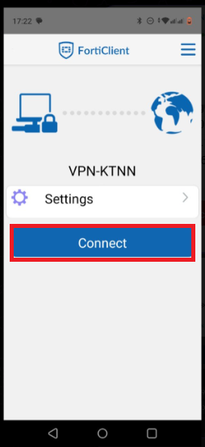
Màn hình hiển thị về VPN người dùng chọn nhập user/password và chọn Login để kết nối:
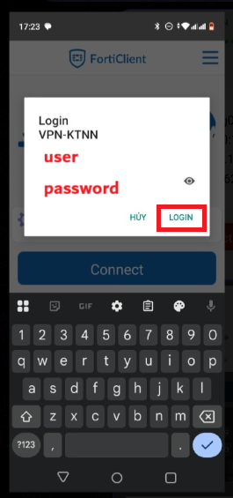
Chọn OK để xác nhận thiết lập kết nối:
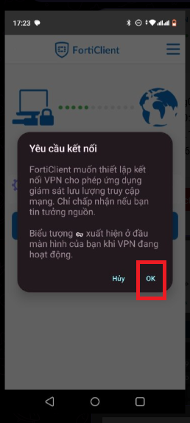
Kết nối thành công sẽ như sau:
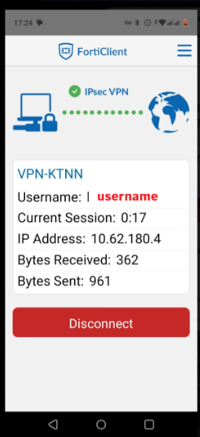
Sau khi kết nối thành công người dùng mở trình duyệt để truy cập dịch vụ hệ thống của KTNN.
Đối với nhu cầu truy cập dịch vụ hệ thống người dùng sau lần đầu tiên chỉ cần kết nối lại VPN theo bước kết nối VPN này.

